MỤC LỤC
MỤC LỤC 1
BẢNG PHÂN CÔNG CÔNG VIỆC 3
SƠ ĐỒ QUAN HỆ QUẢN LÝ VẬT LIỆU XÂY DỰNG 4
I. Mở đầu ứng dụng. 5
II. Đăng nhập quyền Admin. 6
• Hệ Thống: Đổi mật khẩu, Quản lý người dùng, Đăng xuất. 7
➢ Đổi mật khẩu 8
➢ Quản Lý người dùng cho phép 8
➢ Đăng xuất 8
• Dang mục: 8
➢ Quản lý nhân viên 9
➢ Bán hàng 10
➢ Quản lý vật tư. 11
➢ Nhập hàng 11
• Khác 12
✓ Kho hàng 12
✓ Loại vật tư 12
✓ Nhà cung cấp 13
✓ Khách hàng 14
• Tìm kiếm 14
➢ Vật tư 14
➢ Phiếu Nhập: Tìm kiếm theo mã phiếu nhập đã chọn. 15
➢ Phiếu Xuất: Tìm kiếm Phiếu Xuất theo mã Hóa đơn. 15
• Thống Kê 16
➢ Thống kê hóa đơn theo ngày 16
➢ Thống kê doanh thu 16
• Windows 16
• Trợ Giúp: Hiển thị thông tin người hỗ trợ. 16
III. Quyền Member: 16

BẢNG PHÂN CÔNG CÔNG VIỆC

STT | Họ và Tên | MSSV | Công Việc được phân công | Đánh giá
1 | Huỳnh Ngọc Trí | 2001170200 | Code,Thiết kế cơ sở dữ liệu,Phân quyền người dùng,Report.
2 | Trần Xuân Lực | 2001170097 | Thiết Kế cơ sở dữ liệu, Form, Report.
3 | Nguyễn Tấn Sỹ | 2001170414 | Code và thiết kế Form, Đóng gói phần mềm.
4 | Đặng Hữu Nhân | 2001170119 | Làm báo cáo và thiết kế Form,Kiểm tra lỗi

SƠ ĐỒ QUAN HỆ QUẢN LÝ VẬT LIỆU XÂY DỰNG

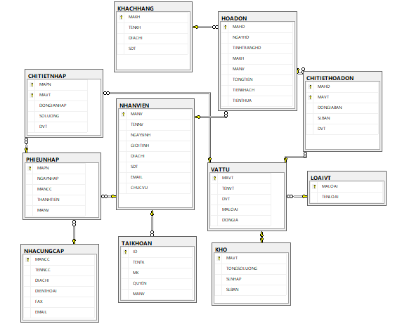

NỘI DUNG ĐỒ ÁN
Đồ án dành cho 2 đối tượng: Quyền Admin(Quản lý) và Quyền User ( Nhân Viên Bán Hàng)
Admin:
- Quản lý được Tài khoản, Nhân viên, Vật Tư, Loại Vật Tư, Nhập Vật Tư, Xuất Vật Tư, Thống Kê Phiếu Xuất,Kiểm soát Phiếu Nhập.
User:
- Nhân viên bán hàng chỉ được xuất hàng và kiểm tra vật tư trong kho.

Mở đầu ứng dụng.
Người dùng cần kết nối với cơ sở dữ liệu. Trong đó có Tên máy gồm 3 tên servername thường được sử dụng. Người dùng cần chọn tên máy, nhập user và password của Microsoft SQL Server 2012.
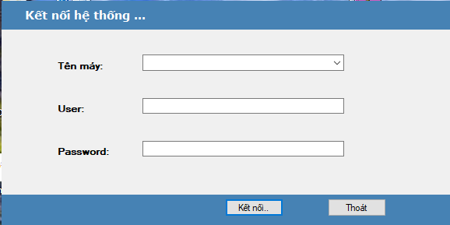

Sau đó, Người dùng cần phải Đăng nhập vào ứng dụng bằng tài khoản của mình.

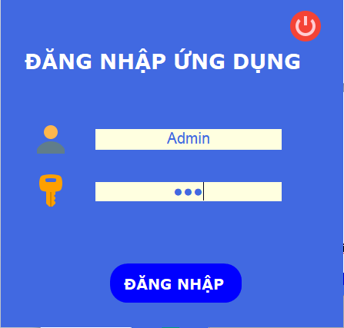

Đăng nhập quyền Admin.
Khi đăng nhập xong sẽ có giao diện như sau:

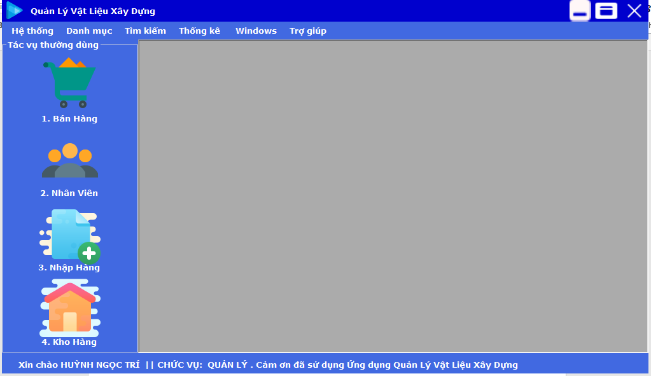
- Form Quản Lý Vật Liệu Xây Dựng gồm : Hệ thống, Danh mục, Tìm kiếm, Thống Kê, Windows, Trợ giúp.
- Tác vụ thường dùng:
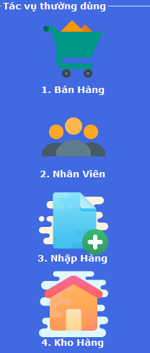
- Status Bar: hiển thị thông tin Nhân viên Đăng Nhập

Hệ Thống: Đổi mật khẩu, Quản lý người dùng, Đăng xuất.

Đổi mật khẩu
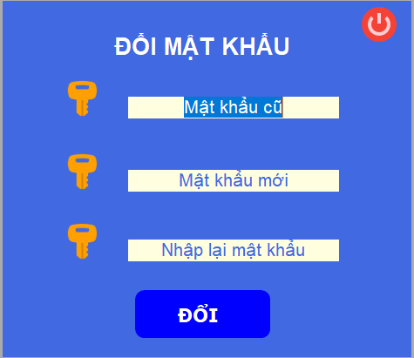

Quản Lý người dùng cho phép
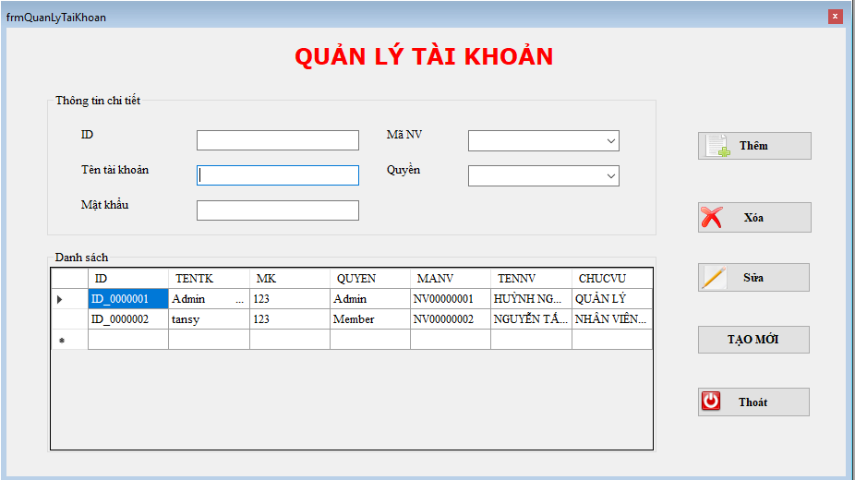
- Hiển thị thông tin chi tiết của người dùng
- Các button chức năng Thêm,Xoá,Sửa,Tạo mới

Đăng xuất
Hiển thị ra thông báo bạn có muốn đăng xuất không.

Dang mục:

Quản lý nhân viên
- Hiển thị danh sách thông tin của từng nhân viên
- Các button chức năng Thêm,Xoá,Sửa,Tạo mới
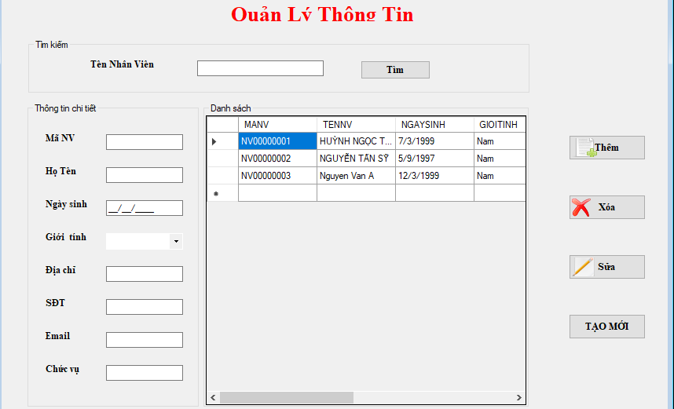

Bán hàng
    - Hiển thị thông tin chi tiết của Đơn hàng
    - Các button chức năng Thêm,Ghi,Xoá,Sửa,Thanh Toán, In.
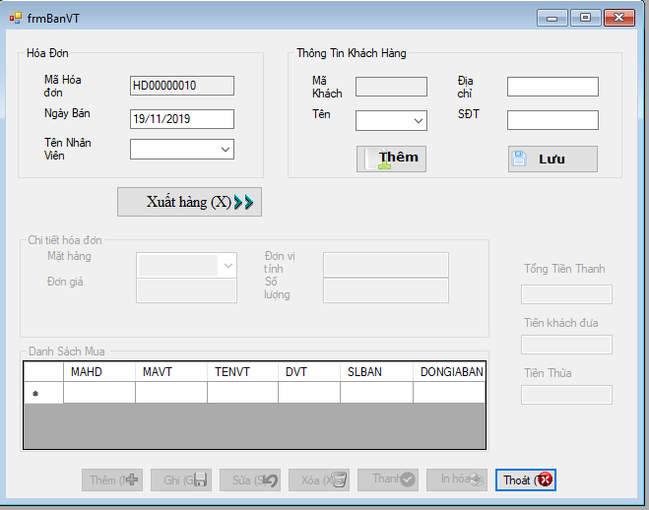

Quản lý vật tư.
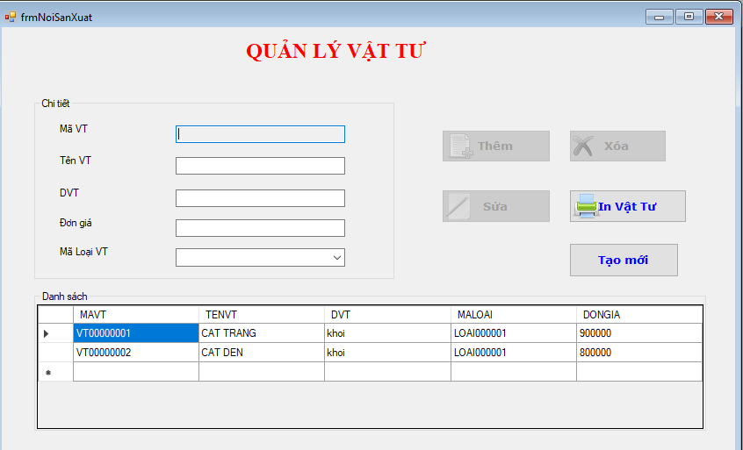
- Hiển thị danh sách thông tin vật tư
- Các button chức năng Thêm,Xoá,Sửa,Tạo mới,In danh sách vật tư

Nhập hàng
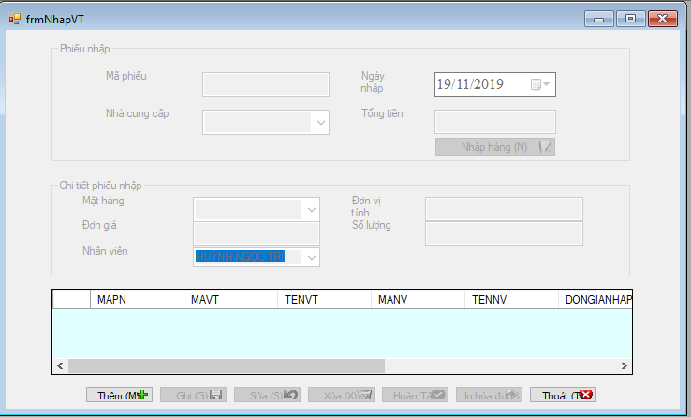
- Hiển thị thông tin vật tư thông qua danh sác phiếu nhập
- Các button chức năng Thêm, Ghi ,Xoá,Sửa ,..danh dách phiếu nhập

Khác

Kho hàng
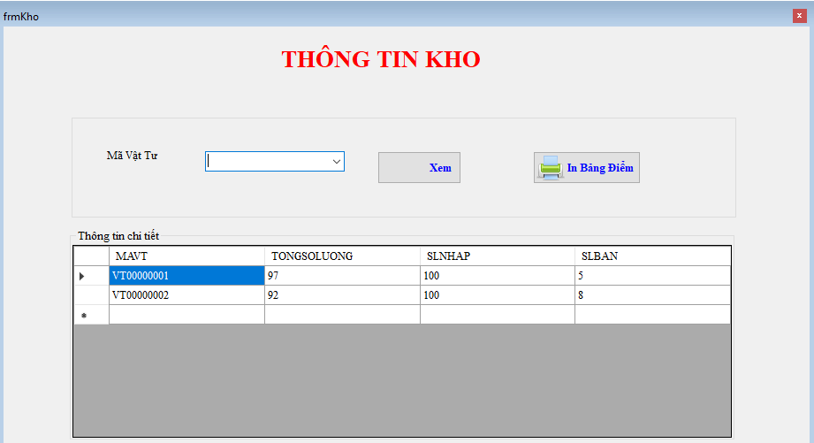
- Hiển thị thông tin các loại vật tư đang có trong kho :số lượng nhập vào ,số lượng bán ra,số lượng hiện tại còn tồn
- Báo cáo thống kê danh sách vật tư

Loại vật tư
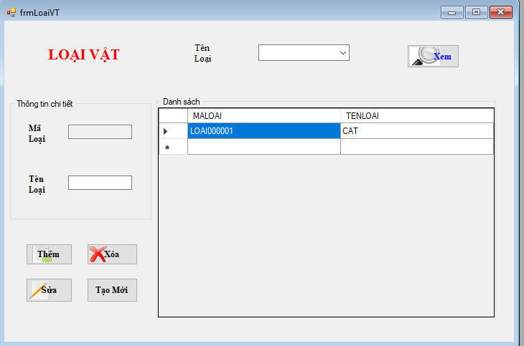
- Hiển thị thông tin chi tiết vật tư thông qua danh dách
- Các button Thêm ,Xoá Sửa,Tạo mới

Nhà cung cấp
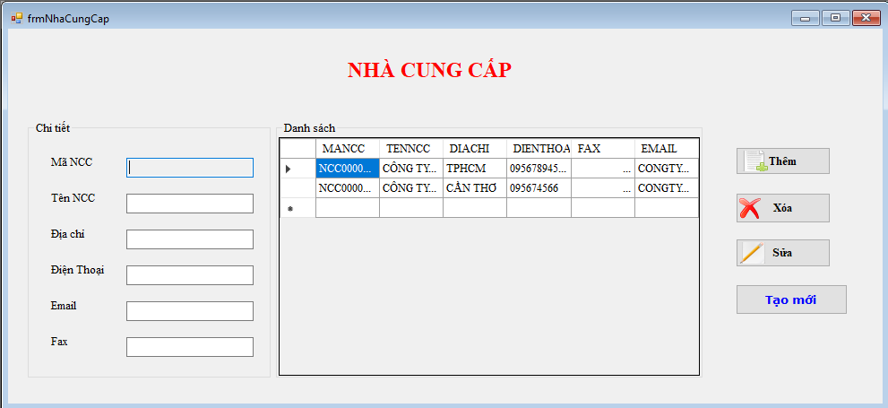
- Hiển thị danh sách thông tin của Nhà cung câp vật tư
- Các button Thêm ,Xoá Sửa,Tạo mới

Khách hàng
- Hiển thị danh sách thông tin của Khách hàng
- Các button Thêm ,Xoá Sửa,Tạo mới.
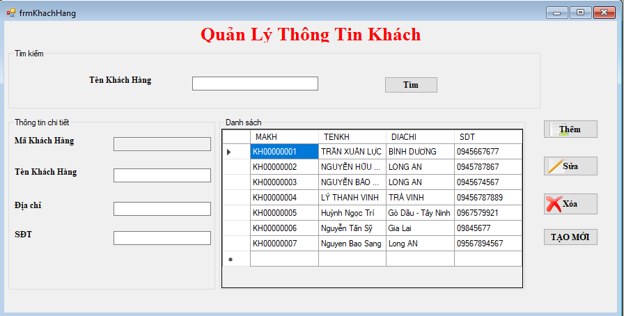

Tìm kiếm

Vật tư
- Hiển thị thông tin vật tư cần tìm.

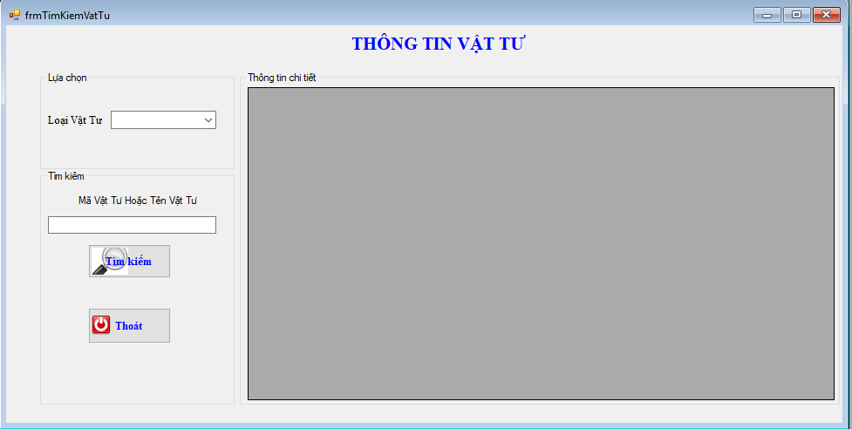

Phiếu Nhập: Tìm kiếm theo mã phiếu nhập đã chọn.
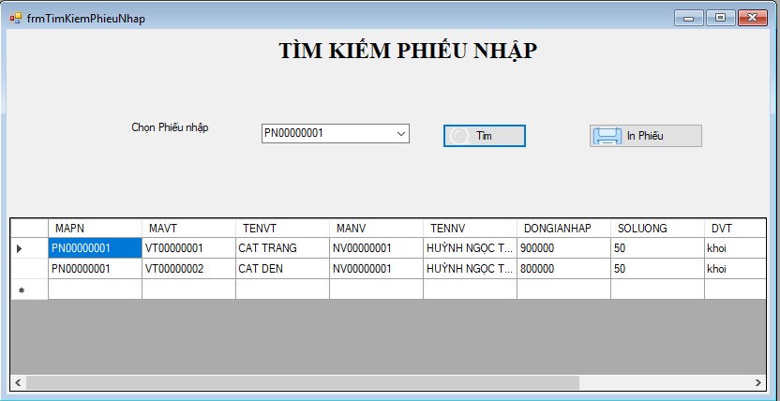

Phiếu Xuất: Tìm kiếm Phiếu Xuất theo mã Hóa đơn.
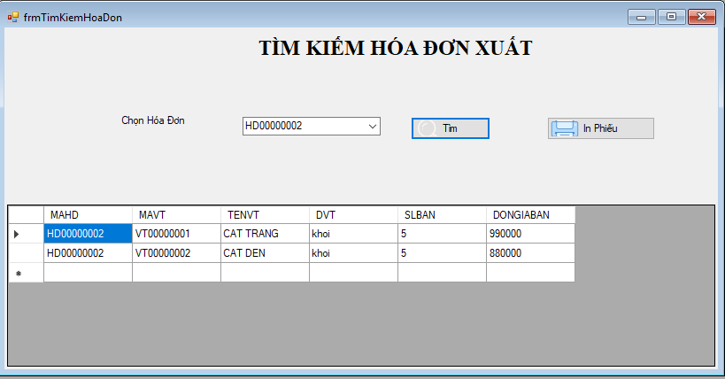

Thống Kê

Thống kê hóa đơn theo ngày
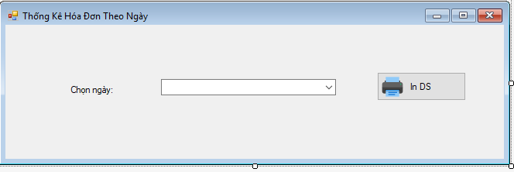

Thống kê doanh thu
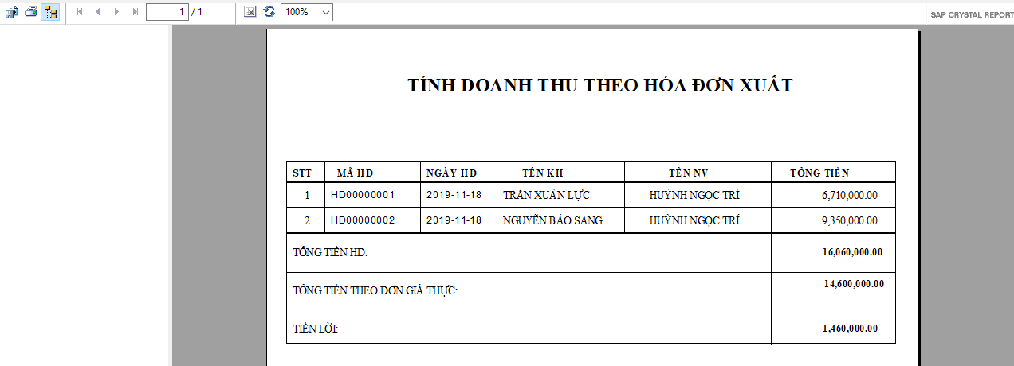

Windows
- Status Bar
- Hiển thị thông tin tài khoản dang hoạt động
- Menu Bar
- Hiển thị thông tin tác vụ người dùng
- Đổi màu Form
- Đổi màu của Form chính theo ý thích.

Trợ Giúp: Hiển thị thông tin người hỗ trợ.

Quyền Member:
User chỉ có quyền Bán Hàng, Xem Thông tin Kho,Quản lý khách hàng Và Tìm kiếm Vật tư. Các chức năng còn lại sẽ bị khóa.
